 | 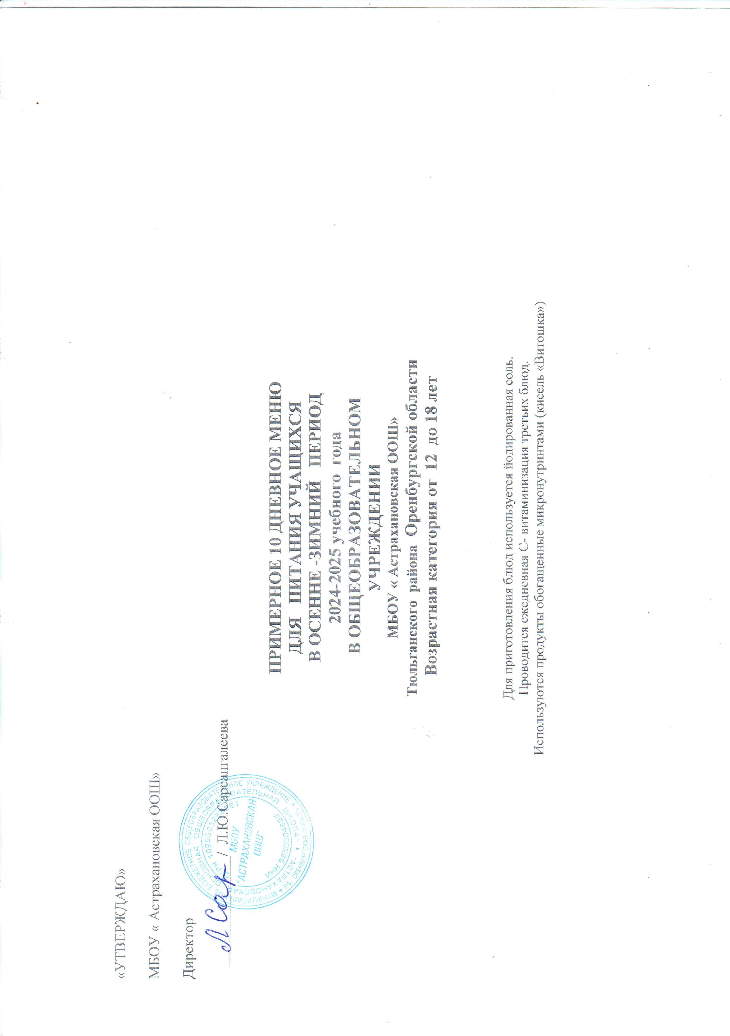
Примерное 10 дневное меню на 2024-2025 учебный год Тюльган и Тюльганский район
 | Сезон : (осенне-зимний) |  |  | с 11 -18 лет |  | 1 День
1 | Наименование продуктов |  |  | Химический состав |  |  | Энерг-я цен-ть
1 | Наименование продуктов |  | выход | Б | Ж | У | ккал
завтрак | Каша молочная "Дружба" | 54-16к-2020 | 250 | 6,2 | 7,4 | 30 | 211,2
завтрак | Сыр порционно | 54-1з | 15 | 3,48 | 4,42 | 0 | 53,7
завтрак | Хлеб | Пром | 30 | 2,28 | 0,24 | 14,76 | 70,32
завтрак | Кисель"Витошка с витаминами и кальцием" | №7 | 200 | 0 | 0 | 21,8 | 87,4
 | Энергетическая и пищевая ценность за завтрак |  |  | 11,96 | 12,06 | 66,56 | 422,62
 |  |  | обед
Обед | Салат "Степной" | №9 | 60 | 0,78 | 2,3 | 4,59 | 42,99
Обед | Щи из свежей капусты с картофелем | 54-1с-2020 | 250 | 2,78 | 7,03 | 7,15 | 115,25
Обед | Рагу из курицы | 54-22м-2020 | 230 | 24,03 | 8,05 | 20,24 | 250,01
Обед | Сок натуральный | Пром | 200 | 1 | 0 | 18,2 | 76
Обед | Хлеб | Пром | 20 | 1,54 | 0,6 | 10,44 | 52,4
Обед | Хлеб ржано- пшеничный | Пром | 30 | 1,68 | 0,33 | 14,82 | 68,97
Энергетическая и пищевая ценность за обед |  |  |  | 31,81 | 18,31 | 75,44 | 605,62
Энергетическая и пищевая ценность за день |  |  |  | 43,77 | 30,37 | 142 | 1028,24
 | Сезон : (осенне-зимний) |  |  | с 11 -18 лет |  | 2 День
2 | Наименование продуктов |  |  | Химический состав |  |  | Энерг-я цен-ть
2 | Наименование продуктов |  | выход | Б | Ж | У | ккал
завтрак | Макароны отварные | 54-1г-2020 | 200 | 7,1 | 6,6 | 43,7 | 262,4
завтрак | Голубцы ленивые | 54-3м | 100 | 8,4 | 7,7 | 6,4 | 128,3
завтрак | Хлеб | Пром | 30 | 2,28 | 0,24 | 14,76 | 70,32
завтрак | Хлеб ржано- пшеничный | Пром | 25 | 1,67 | 0,33 | 8,33 | 42,67
завтрак | Какао с молоком и витаминами | №15 | 200 | 3,6 | 2,7 | 11,1 | 83,5
 | Энергетическая и пищевая ценность за завтрак |  |  | 23,05 | 17,57 | 84,29 | 587,19
 |  |  | обед
Обед | Салат из белокачанной капусты с морковью | 54-8з-2020 | 60 | 1 | 6,1 | 5,8 | 81,5
Обед | Суп картофельный с крупой | №101 | 250 | 1,98 | 2,71 | 12,11 | 85,75
Обед | Птица отварная с маслом | №288 | 90 | 21,12 | 23,24 | 0,45 | 295,2
Обед | Каша гречневая рассыпчатая | 54-4г-2020 | 150 | 8,3 | 6,3 | 36 | 233,7
Обед | Соус томатный | №228 | 50 | 0,27 | 1,84 | 2,62 | 28,08
Обед | Компот из сухофруктов | 54-1хн-2020 | 200 | 0,5 | 0 | 19,08 | 81
Обед | Хлеб | Пром | 30 | 2,2 | 0,2 | 14,8 | 51,2
Обед | Хлеб ржано- пшеничный | Пром | 20 | 1,33 | 0,27 | 6,66 | 34,13
Энергетическая и пищевая ценность за обед |  |  |  | 36,7 | 40,66 | 97,52 | 890,56
Энергетическая и пищевая ценность за день |  |  |  | 59,75 | 58,23 | 181,81 | 1477,75
 | Сезон : (осенне-зимний) |  |  | с 11 -18 лет |  | 3 День
3 | Наименование продуктов |  |  | Химический состав |  |  | Энерг-я цен-ть
3 | Наименование продуктов |  | выход | Б | Ж | У | ккал
завтрак | Омлет натуральный | 54-1о-2020 | 250 | 21,1 | 30 | 5,4 | 375,8
завтрак | Чай с сахаром | 54-45гн-2020 | 200 | 0,1 | 0 | 5,2 | 21,4
завтрак | Хлеб | Пром | 30 | 2,28 | 0,24 | 14,76 | 70,32
 | Энергетическая и пищевая ценность за завтрак |  |  | 23,48 | 30,24 | 25,36 | 467,52
 |  |  | обед
Обед | Винегрет овощной | 54-16з-2020 | 60 | 0,6 | 5,3 | 4,1 | 67,1
Обед | Суп картофельный с вермишелью | 54-7с--2020 | 250 | 6,45 | 3,48 | 23,13 | 149,5
Обед | Рыба тушеная в томате с овощами | 54-11р--2020 | 100 | 13,7 | 7,43 | 6,28 | 147,14
Обед | Картофель отварной | №310 | 150 | 2,85 | 4,32 | 23 | 142,35
Обед | Кисель"Витошка с витаминами и кальцием" | №7 | 200 | 0 | 0 | 23 | 90
Обед | Хлеб | Пром | 30 | 2,2 | 0,2 | 14,8 | 51,2
Обед | Хлеб ржано- пшеничный | Пром | 20 | 1,33 | 0,27 | 6,66 | 34,13
Энергетическая и пищевая ценность за обед |  |  |  | 27,13 | 21 | 100,97 | 681,42
Энергетическая и пищевая ценность за день |  |  |  | 50,61 | 51,24 | 126,33 | 1148,94
 | Сезон : (осенне-зимний) |  |  | с 11 -18 лет |  | 4 День
4 | Наименование продуктов |  |  | Химический состав |  |  | Энерг-я цен-ть
4 | Наименование продуктов |  | выход | Б | Ж | У | ккал
завтрак | Макароны отварные с сыром | 54-3г-2020 | 200 | 10,5 | 9,1 | 38,2 | 277
завтрак | Чай с сахаром/лимон | 54-3гн-2020 | 200 | 0,3 | 0 | 6,7 | 27,9
завтрак | Хлеб | Пром | 30 | 2,28 | 0,24 | 14,76 | 70,32
завтрак | Хлеб ржано- пшеничный | Пром | 25 | 1,67 | 0,33 | 8,33 | 42,67
 | Энергетическая и пищевая ценность за завтрак |  |  | 14,75 | 9,67 | 67,99 | 417,89
 |  |  | обед
Обед | Салат из горошка зеленого консервированного (весна) | 54-20з-2020 | 60 | 1,7 | 0,1 | 3,5 | 22,1
Обед | Суп картофельный с крупой | №101 | 200 | 1,58 | 2,17 | 9,68 | 68,6
Обед | Жаркое по- домашнему | 54-9м-2020 | 230 | 23,11 | 21,5 | 19,78 | 365,7
Обед | Сок натуральный | №б/н | 200 | 1 | 0 | 18,2 | 76
Обед | Хлеб | Пром | 30 | 2,2 | 0,2 | 14,8 | 51,2
Обед | Хлеб ржано- пшеничный | Пром | 20 | 1,33 | 0,27 | 6,66 | 34,13
Энергетическая и пищевая ценность за обед |  |  |  | 30,92 | 24,24 | 72,62 | 617,73
Энергетическая и пищевая ценность за день |  |  |  | 45,67 | 33,91 | 140,61 | 1035,62
 | Сезон : (осенне-зимний) |  |  | с 11 -18 лет |  | 5 День
5 | Наименование продуктов |  |  | Химический состав |  |  | Энерг-я цен-ть
5 | Наименование продуктов | №р-р | выход | Б | Ж | У | ккал
завтрак | Рагу из курицы | 54-22м | 260 | 27,3 | 9,2 | 22,8 | 282,6
завтрак | Чай с сахаром | 54-45гн-2020 | 200 | 0,1 | 0 | 5,2 | 21,4
завтрак | Хлеб | Пром | 30 | 2,28 | 0,24 | 14,76 | 70,32
 | Энергетическая и пищевая ценность за завтрак |  |  | 29,68 | 9,44 | 42,76 | 374,32
 |  |  | обед
Обед | Салат из свеклы отварной | 54-13з-2020 | 60 | 0,8 | 2,7 | 4,6 | 45,6
Обед | Суп гороховый | 54-8с-2020 | 250 | 8,35 | 5,75 | 20,35 | 166,43
Обед | Птица , тушенная с овощами | №292 | 230 | 19,17 | 17,13 | 19,78 | 309,7
Обед | Соус | №331 | 50
Обед | Компот из сухофруктов | 54-1хн-2020 | 200 | 0,5 | 0 | 19,08 | 81
Обед | Хлеб | Пром | 30 | 2,2 | 0,2 | 14,8 | 51,2
Обед | Хлеб ржано- пшеничный | Пром | 20 | 1,33 | 0,27 | 6,66 | 34,13
Энергетическая и пищевая ценность за обед |  |  |  | 32,35 | 26,05 | 85,27 | 688,06
Энергетическая и пищевая ценность за день |  |  |  | 62,03 | 35,49 | 128,03 | 1062,38
 | Сезон : (осенне-зимний) |  |  | с 11 -18 лет |  | 6 День
6 | Наименование продуктов |  |  | Химический состав |  |  | Энерг-я цен-ть
6 | Наименование продуктов |  | выход | Б | Ж | У | ккал
завтрак | Каша гречневая рассыпчатая, соус | 54-4г-2020, 228 | 180 | 9,9 | 7,6 | 43,1 | 280,4
завтрак | Котлеты рубленные из птицы | 54-5м | 90 | 17,2 | 3,9 | 12 | 151,8
завтрак | Хлеб | Пром | 30 | 2,28 | 0,24 | 14,76 | 70,32
завтрак | Какао с молоком и витаминами | №15 | 200 | 3,6 | 2,7 | 11,1 | 83,5
 | Энергетическая и пищевая ценность за завтрак |  |  | 32,98 | 14,44 | 80,96 | 586,02
 |  |  | обед
Обед | Маринад овощной с томатом | 54-23з-2020 | 60 | 0,8 | 5,3 | 5,9 | 74,7
Обед | Суп картофельный с крупой | №86 | 250 | 1,98 | 2,71 | 12,11 | 85,75
Обед | Голубцы ленивые | 54-3м-2020 | 90 | 7,56 | 6,84 | 5,76 | 115,56
Обед | Соус томатный | №228 | 50 | 0,27 | 1,84 | 2,62 | 28,08
Обед | Каша гречневая рассыпчатая | 54-3с-2020 | 150 | 8,3 | 6,3 | 36 | 233,7
Обед | Кисель"Витошка с витаминами и кальцием" | №7 | 200 | 0 | 0 | 23 | 90
Обед | Хлеб | Пром | 30 | 2,2 | 0,2 | 14,8 | 51,2
Обед | Хлеб ржано- пшеничный | Пром | 20 | 1,33 | 0,27 | 6,66 | 34,13
Энергетическая и пищевая ценность за обед |  |  |  | 22,44 | 23,46 | 106,85 | 713,12
 |  |  |  | 55,42 | 37,9 | 187,81 | 1299,14
 | Сезон : (осенне-зимний) |  |  | с 11 -18 лет |  | 7 День
7 | Наименование продуктов |  |  | Химический состав |  |  | Энерг-я цен-ть
7 | Наименование продуктов |  | выход | Б | Ж | У | ккал
завтрак | Каша молочная рисовая | 54-25.1к | 250 | 6,59 | 6,78 | 35,8 | 230,7
завтрак | Чай с сахаром/лимон | 54-3гн-2020 | 200 | 0,3 | 0 | 6,7 | 27,9
завтрак | Масло порционно |  | 7,5 | 0,06 | 5,07 | 0,09 | 46,2
завтрак | Хлеб ржано- пшеничный | Пром | 25 | 1,67 | 0,33 | 8,33 | 42,67
завтрак | Хлеб | Пром | 30 | 2,28 | 0,24 | 14,76 | 70,32
 | Энергетическая и пищевая ценность за завтрак |  |  | 10,9 | 12,42 | 65,68 | 417,79
 |  |  | обед
Обед | Винегрет овощной | 54-16з-2020 | 60 | 0,6 | 5,3 | 4,1 | 67,1
Обед | Суп картофельный с вермишелью | 54-7с--2020 | 250 | 6,45 | 3,48 | 23,13 | 149,5
Обед | Плов | 54-12м-2020 | 180 | 16,65 | 6,66 | 29,79 | 245,79
Обед | Сок натуральный | №б/н | 200 | 1 | 0 | 18,2 | 76
Обед | Хлеб | Пром | 30 | 2,2 | 0,2 | 14,8 | 51,2
Обед | Хлеб ржано- пшеничный | Пром | 20 | 1,33 | 0,27 | 6,66 | 34,13
Энергетическая и пищевая ценность за обед |  |  |  | 28,23 | 15,91 | 96,68 | 623,72
Энергетическая и пищевая ценность за день |  |  |  | 39,13 | 28,33 | 162,36 | 1041,51
 | Сезон : (осенне-зимний) |  |  | с 11 -18 лет |  | 8 День
8 | Наименование продуктов |  |  | Химический состав |  |  | Энерг-я цен-ть
8 | Наименование продуктов |  | выход | Б | Ж | У | ккал
завтрак | Плов | 54-12м-2020 | 240 | 32,7 | 9,7 | 39,9 | 377,6
завтрак | Чай с сахаром | 54-45гн-2020 | 200 | 0,1 | 0 | 5,2 | 21,4
завтрак | Хлеб | Пром | 30 | 2,28 | 0,24 | 14,76 | 70,32
 | Энергетическая и пищевая ценность за завтрак |  |  | 35,08 | 9,94 | 59,86 | 469,32
 |  |  | обед
Обед | Салат "Степной" | №9 | 60 | 0,78 | 2,3 | 4,59 | 42,99
Обед | Борщ с капустой и картофелем | 54-12с-2020 | 200 | 4,7 | 5,66 | 10,12 | 110,36
Обед | Тефтели рыбные | 54-11р | 90 | 11,55 | 7,35 | 11,25 | 156,3
Обед | Картофель отварной | №310 | 150 | 2,85 | 4,32 | 23 | 142,35
Обед | Соус томатный | №228 | 50 | 0,27 | 1,84 | 2,62 | 28,08
Обед | Компот из сухофруктов | 54-1хн-2020 | 200 | 0,5 | 0 | 19,08 | 81
Обед | Хлеб | Пром | 30 | 2,2 | 0,2 | 14,8 | 51,2
Обед | Хлеб ржано- пшеничный | Пром | 20 | 1,33 | 0,27 | 6,66 | 34,13
Энергетическая и пищевая ценность за обед |  |  |  | 24,18 | 21,94 | 92,12 | 646,41
Энергетическая и пищевая ценность за день |  |  |  | 59,26 | 31,88 | 151,98 | 1115,73
 | Сезон : (осенне-зимний) |  |  | с 11 -18 лет |  | 9 День
9 | Наименование продуктов |  |  | Химический состав |  |  | Энерг-я цен-ть
9 | Наименование продуктов |  | выход | Б | Ж | У | ккал
завтрак | Каша вязкая молочная пшенная | 54-24к-2020 | 255 | 10,6 | 12,9 | 48 | 350,5
завтрак | Сыр порционно | 54-1з | 15 | 3,48 | 4,42 | 0 | 53,7
завтрак | Кисель"Витошка с витаминами и кальцием" | №7 | 200 | 0 | 0 | 21,8 | 87,4
завтрак | Хлеб ржано- пшеничный | Пром | 25 | 1,67 | 0,33 | 8,33 | 42,67
завтрак | Хлеб | Пром | 30 | 2,28 | 0,24 | 14,76 | 70,32
завтрак | Энергетическая и пищевая ценность за завтрак |  |  | 18,03 | 17,89 | 92,89 | 604,59
завтрак |  |  | обед
Обед | Салат из свеклы отварной | 54-13з-2020 | 60 | 0,8 | 2,7 | 4,6 | 45,6
Обед | Суп картофельный с крупой | №101 | 250 | 1,98 | 2,71 | 12,11 | 85,75
Обед | Котлеты рубленные из птицы | №294,228 | 90/50 | 15 | 17,73 | 18,02 | 291,6
Обед | Капуста тушенная | 54-8г-2020 | 150 | 3,7 | 4,4 | 14,6 | 113,5
Обед | Кисель"Витошка с витаминами и кальцием" | №7 | 200 | 0 | 0 | 23 | 90
Обед | Хлеб | Пром | 30 | 2,2 | 0,2 | 14,8 | 51,2
Обед | Хлеб ржано- пшеничный | Пром | 20 | 1,33 | 0,27 | 6,66 | 34,13
Энергетическая и пищевая ценность за обед |  |  |  | 25,01 | 28,01 | 93,79 | 711,78
Энергетическая и пищевая ценность за день |  |  |  | 43,04 | 45,9 | 186,68 | 1316,37
 | Сезон : (осенне-зимний) |  |  | с 11 -18 лет |  | 10 День
10 | Наименование продуктов |  |  | Химический состав |  |  | Энерг-я цен-ть
10 | Наименование продуктов |  | выход | Б | Ж | У | ккал
завтрак | Макароны отварные | 54-1г-2020 | 210 | 7,5 | 6,9 | 45,9 | 275,5
завтрак | Котлета рыбная с морковью | 54-14р-2020 | 100 | 12,8 | 4,1 | 6,1 | 112,3
завтрак | Чай с сахаром/лимон | 54-3гн-2020 | 200 | 0,2 | 0,1 | 6,6 | 27,9
завтрак | Хлеб | Пром | 30 | 2,28 | 0,24 | 14,76 | 70,32
 | Энергетическая и пищевая ценность за завтрак |  |  | 22,78 | 11,34 | 73,36 | 486,02
 |  |  | обед
Обед | Салат из белокачанной капусты с морковью | 54-8з-2020 | 60 | 1 | 6,1 | 5,8 | 81,5
Обед | Свекольник | 54-18с-2020 | 200 | 1,8 | 4,28 | 10,7 | 88,3
Обед | Птица отварная с маслом | №288 | 90/5 | 21,11 | 23,24 | 0,45 | 221,4
Обед | Соус томатный | №228 | 50 | 0,27 | 1,84 | 2,62 | 28,08
Обед | Каша гречневая рассыпчатая | 54-4г-2020 | 150 | 8,3 | 6,3 | 36 | 233,7
Обед | Компот из сухофруктов | 54-1хн-2020 | 200 | 0,5 | 0 | 19,08 | 81
Обед | Хлеб | Пром | 30 | 2,2 | 0,2 | 14,8 | 51,2
Обед | Хлеб ржано- пшеничный | Пром | 20 | 1,33 | 0,27 | 6,66 | 34,13
Энергетическая и пищевая ценность за обед |  |  |  | 36,51 | 42,23 | 96,11 | 819,31
Энергетическая и пищевая ценность за день |  |  |  | 59,29 | 53,57 | 169,47 | 1305,33
Энергетическая и пищевая средняя ценность за 10 дней |  |  |  | 51,797 | 40,682 | 157,708 | 1183,101
Сборник рецептур на продукцию для обучающихся во всех образовательных учреждених , сборник технологических нормативов / Под редакцией М.П.Могильного
и В.И.Тутельяна ,2011, Москва
Сборник рецептур,сборник технологических нормативов для школ /,2008, г.Пермь
Сборник рецептур на продукцию для питания детей в дошкольных образовательных организациях , сборник технологических нормативов / Под редакцией М.П.Могильного
и В.И.Тутельяна ,2016, Москва

